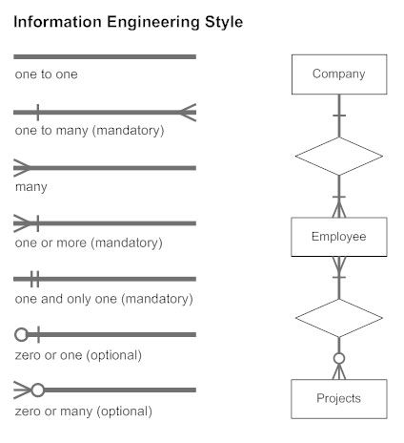

Salas

Lugares

Filmes

Tipos



Horario



Produtos

Gêneros

**Modelo Entidade Relacionamento (MER)**

Bilhetes

Aux_Vend

Vendas

Funcionários

Clientes

Graus